电科思仪：引领测试技术，助力创新发展
--第97届中国电子展（深圳）现场专访
来源： 仪商网
编者按：4月9日-11日，第九届中国电子信息博览会（CITE 2021）暨第97届中国电子展在深圳会展中心盛大举行。电科思仪、福禄克、华盛昌、艾睿光电、聚茂源、众仪电测等电子测试测量仪器厂商纷纷携重磅产品及解决方案盛装亮相。
本次展会以“创新驱动 高质量发展”为主题，共设“CITE主题馆、超高清显示馆、智能制造与3D打印馆、前沿科技应用馆、电子竞技馆、大数据存储馆、物联网与5G应用馆、智能驾驶汽车技术及智能科技馆、基础电子馆”九大展馆，集中展示了全球电子信息产业的最新产品和技术。
为深入了解仪器仪表、测试测量行业的新技术、新产品、新应用等发展趋势，《仪器仪表商情》全媒体深入展会，走访电科思仪、福禄克、华盛昌、众仪电测、艾睿光电、青岛汉泰、全天科技等参展企业，采访展会现场负责人。以下是电科思仪的采访实录。
中电科思仪科技股份有限公司（简称：电科思仪）是国内一流的电子测量仪器仪表供应商和服务商，在第97届中国电子展（深圳）上，电科思仪以“引领测试技术，助力创新发展”为主题，重点展示了宽带大功率测试方案、数据网络测试解决方案、外场信号测试解决方案、宽带信号采集存储与回放分析解决方案以及矢量网络测试解决方案等六大类测试解决方案。
据介绍，电科思仪带来了功率放大器、手持式以太网测试仪、误码仪、示波器、无线信道仿真器、数据网络测试、综合测试仪、监测接收机、频谱分析仪、光纤熔接机系列、信号发生器、信号频谱分析仪、功率计、矢量网络分析仪系列等产品。
在这次展会上，中电科思仪科技股份有限公司高级工程师、产品经理张文强接受了《仪器仪表商情》现场采访，重点介绍了电科思仪固态功率放大器系列产品。
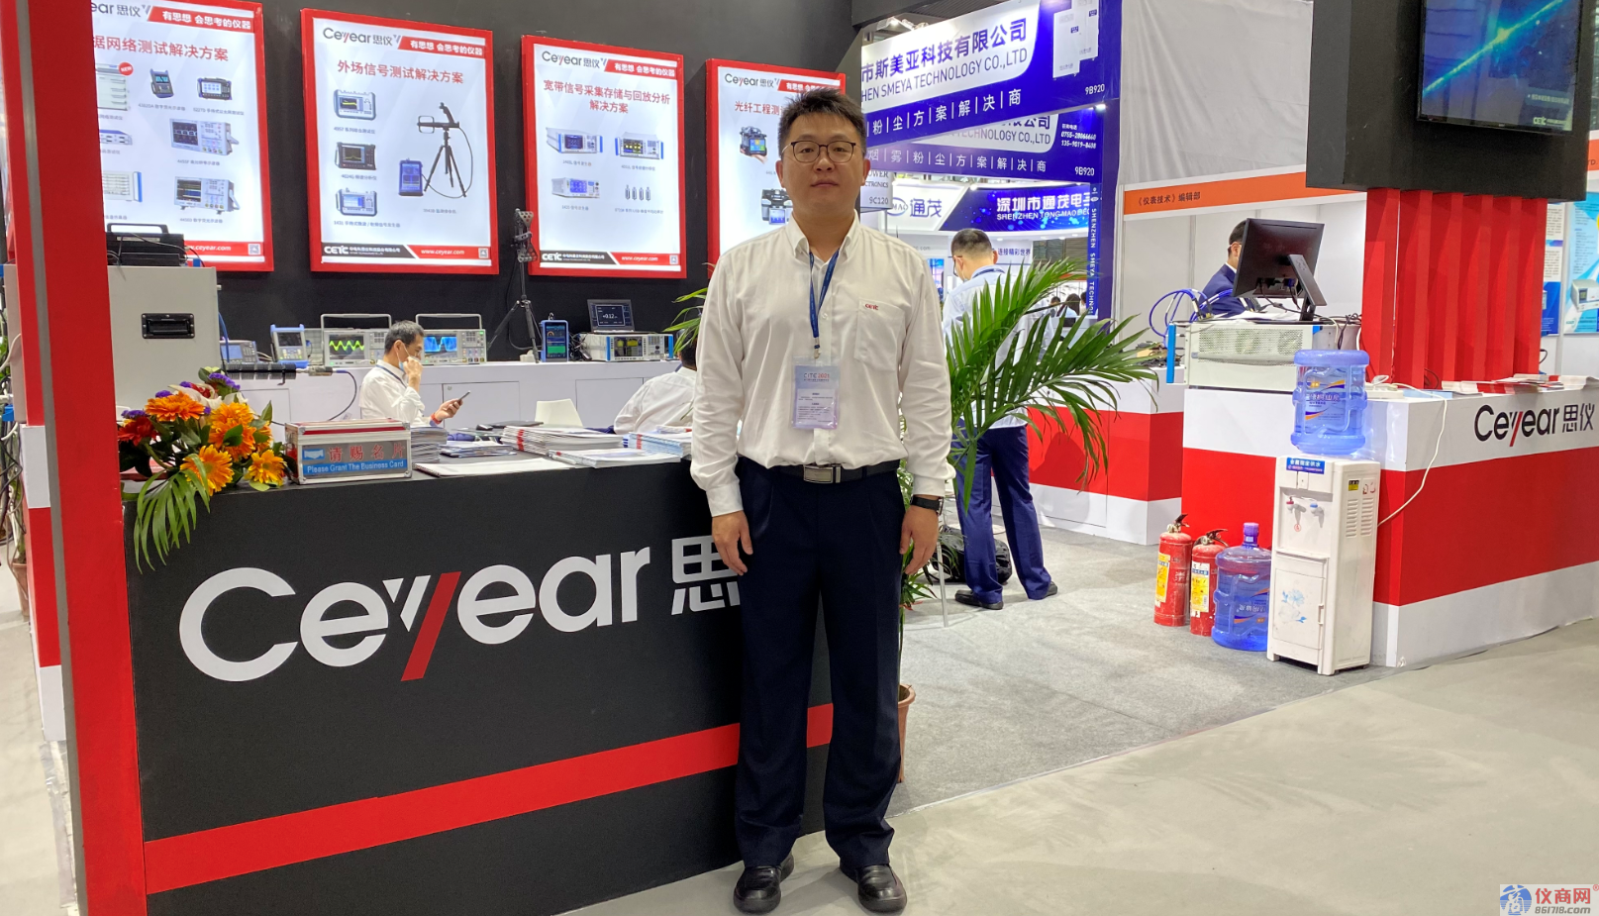
（中电科思仪科技股份有限公司高级工程师、产品经理张文强）
据介绍，本次展会重点推出的3871系列固态功率放大器，具有模块、4U标准高度机箱、5U标准高度机箱、11U标准高度机柜等多种形式产品，工作频段覆盖10kHz至110GHz，输出功率可高至kW(分频段、可定制），可满足不同用户的不同测试需求。展会现场主要展出了几款超宽带功放：0.5GHz~6GHz、6GHz~18GHz、2GHz~18GHz、26GHz~40GHz、18GHz~40GHz。除了以上产品外，还展出最新的两款小型化整机，直流和交流供电选择，同时具有增益调节等功能。

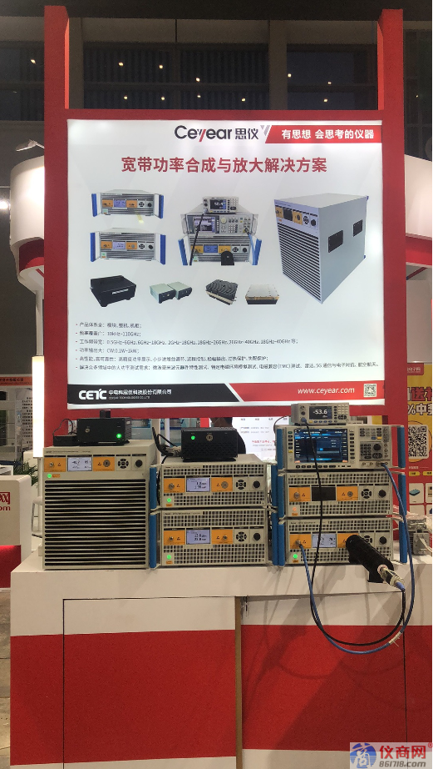
（电科思仪宽带功率合成与放大解决方案）
电科思仪研制生产的宽带、大功率与高性能微波毫米波固态功率放大器，目前突破了2GHz~18GHz超宽带空间功率合成技术，攻克了合成效率、输出功率与工作带宽相制约的多项核心难题，研制出2GHz~18GHz全频段内输出功率大于100W的超宽带固态功率放大器（型号3871DE），结束了传统大功率测试中，由2GHz~6GHz和6GHz~18GHz多频段的仪器拼接测试的历史，不但方便了用户测试，而且大大降低了成本。
张文强向记者介绍说，“以往需要用两台仪器才能解决的问题，现在一台仪器就可以解决，用起来非常方便，性价比更高。”
张文强认为，电科思仪现在主推的固态功率放大器，市场空间非常大，只要跟信号相关，无论是器件测试、部件测试性能测试，还是电磁兼容、复杂电磁环境模拟测试，军工与民用都需要用到。他还提及，“我们的产品已经入选众多国内顶尖芯片设计厂家的选型目录，这些厂家是一个产品的标杆，他们选择电科思仪的产品，是对我们产品指标与质量的信任，对我们的产品发展有积极推动作用。”
谈到产品未来的发展趋势，张文强认为，固态功率放大器产品未来向两个方向发展，一是功率越来越大，要做几十千瓦的，或者上百千瓦的高功率；二是工作频段扩充，不仅向1GHz以下的低频扩展，也向高频扩展，比如110GHz甚至更高频扩展。
此外，值得一提的是，电科思仪不仅提供系列化的模块与整机产品，还提供全面专业的技术支持与产品服务，可根据不同需求接受产品定制。

